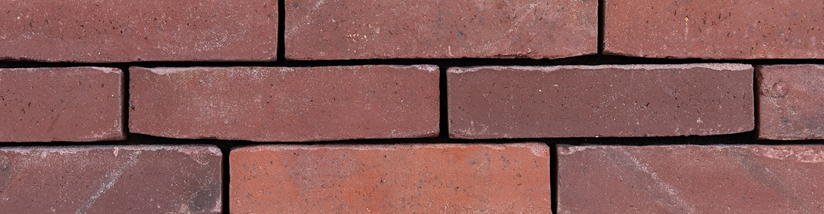

TEXTURE, TYPE ET COULEUR
La maçonnerie décorative (parement intérieur et/ou extérieur) est érigée en brique entière non-sablée moulée à la presse sans nervures avec une structure très inégale et brute. Quelques briques ont un aspect veldbrand très brut et surcuit à cause de la réduction naturelle au charbon. Quelques côtés visibles de la brique contiennent aussi des restants de charbon et des traces de la pose manuelle.La couleur en masse est rouge et fort nuancée allant de rouge, rouge-brun jusqu’au bleu-violet

MATIÈRES PREMIÈRES, PRODUCTION ET VUES
Ce produit entièrement naturel est fabriqué avec de l’argile alluviale du quaternaire provenant de la vallée de l’Escaut. La brique est formée dans un moule non-sablé en insérant un bloc d’argile qui est cuit à une température de 1150°. La brique est une brique moulée à la presse massive sans renfoncements et avec une structure légère. Elle est libre de nodules de chaux ou autres. Elle présente au moins une boutisse et une panneresse sans fissure ou défaut qui serait nuisible à l’aspect global de la maçonnerie.

CARACTÉRISTIQUES TECHNIQUES
Les briques de parement bénéficient des labels « CE » et « Benor » et présentent les caractéristiques suivantes :
Marquage CE selon EN 771-1 : 2011 + A1 : 2015
Dimensions de fabrication (L xlxh) | *220x70x54 mm
Quantité / m² avec un joint traditionnel | ca. 66 (12 mm)
Quantité / m² avec un joint mince | ca. 74 (6 mm)
Tolérance de taille | Tm (+/-8/6/4)
Taille écartée | Rm (20/8/6)
Masse volumique brute | 1900 kg/m³ (+/- 20 %)
Résistance à la compression normalisée moyenne (cat I) | > 20 N/mm²
Absorption d'eau (24 heures) | < 16%
Absorption d'eau initiale (1 minute) | < 4 kg/(m² . min ) IW3
Perméabilité à la vapeur d'eau | µ = 5/10
Propriétés thermiques (λ10, sec, 90/90) | 0,60 W/mK (tableau 1 EN1745)
Durabilité (gel / dégel / résistance) | F2
Sels activement solubles | Classe S2
Réaction au feu | Classe A1
Force de liaison (conformément à l'annexe C de la norme EN998-2: 2003) | NPD (performance non déterminée)

Benormerk selon le PTV 23-002 (propriétés supplémentaires requises pour la Belgique)

Fleurs | pas d’efflorescence (selon NBN B24-209)
résistance au gel | F2 (selon EN 772-22)

propriétés supplémentaires selon BRL 52230 pour les Pays-Bas

NL BSB certificat: | certificat IKB 1494

Propriétés supplémentaires selon BRL 1007 pour les Pays-Bas

Classification selon le code euro: | Groupe 1
Résistance au gel: | Classe D
Aspiration initiale de l'eau: | < 4 kg/(m².min) Classe IW3 (absorption normal)

MISE EN OEUVRE
Mélangez simultanément 5 palettes. Enlevez les briques verticalement de chaque pile. La condition de la bonne composition du mortier a lieu en consultation avec le fournisseur du mortier. La maçonnerie fraîche doit être protégée à l’aide d’une couche imperméable.

*Dimensions peuvent varier en fonction des productions. Pour la version la plus actuelle voir sur www.vandemoortel.be. Ce document n’est pas contractuel, il annule et remplace les précédents. Le fabriquant se réserve le droit de modifier la gamme de produits ou les caractéristiques des produits. L’utilisateur doit s’assurer d’être en possession de la dernière version du texte descriptif.
<br> <br>
On considère dans le cas de briques destinées à la maçonnerie apparente que dans minimum 90% de la fourniture, au moins une panneresse et une boutisse ne présentent aucun dégât. Le nombre de briques avec défaut ne peut dépasser les 5%. Sont considérés comme défaut; la présence d’inclusions qui, par gonflement, pourrait provoquer des éclats dans la surface de la brique, des fissures ayant une largeur = 0.2 mm reliant au moins deux arêtes. Tout dégât et défaut doivent toujours être signalés avant la mise en œuvre.
<br> <br>
Nos briques de parement ont été développées et produites pour une maçonnerie apparente sans finition supplémentaire.
Si toutefois un traitement complémentaire devait être choisi, tel que la peinture, le badigeonnage, un enduit (mortier ‘Chipperfield’ ou autre), l'hydrophobisation ou toute autre application similaire, celui-ci sera effectué aux risques et périls du transformateur et/ou du donneur d'ordre.
Avant tout traitement de ce type, un essai doit toujours être effectué sur le chantier ou sur un échantillon représentatif afin d'évaluer l'adéquation et le résultat esthétique de l'application.
Les éventuelles conséquences négatives, y compris (mais sans s'y limiter) les variations de couleur, les problèmes d'adhérence, les défauts esthétiques, les dommages ou les réclamations ultérieures résultant de ces traitements complémentaires, ne sont pas couvertes par les spécifications du produit et les conditions de garantie de Briqueterie Vande Moortel et ne peuvent donc pas nous être imputées.

Photo du produit
